Министерство образования и науки РД

Авар мац1алъул
рагьараб дарс
5 кл.
  - Тема . Гьижа ва раг1и
  - бикьун боси.

Х1адур гьабуна муг1алим Г1абдулаева П.О.

МКОУ «Алмалинская СОШ» 2020.
Тема: Гьижа ва раг1и бикьун боси .

Мурад . Гьижаялъе баян кьезе. Раг1аби рикьун росу-
лел къаг1идаби лъаялъе к1вар кьезе. Рагьарал
х1арпазул гьижабазулъ ва рикьун росулел ра-
г1абазулъ бук1унеб к1вар. Зирарал ва гъу-
гъал х1арпал такрар гьари . 13 маг1арул
х1арп ,гьелгун мисалал ва хех ц1алулезулгун
(скороговорки)къец . Ь ваЪ -такрар гьаби.

Алатал :таблица 13х1арп,кагъаткъот1ал(карточкаби),
зирарал х1арпал –таблица,компютер.Коронаби
гьарила ъ ва ь ругел х1арпалгун .

Дарсил ин .
- Дарсил байбихьи.
2.Рокъоб х1алт1ул хал гьаби . Ь ва Ъ ишараби такрар гьари . Х1алт1и 278 гьум.100
Ас.п июнь,
Акт.п июналъ,
а ) Ъ лъолел раг1абирак1алде щвезаре.
б ) Бицанк1аби.
1. Перело г1адаб , х1ухьел ц1алел черхалъул лугби ?
(гьуърул)
2.Зах1матаб ,цоцаздаса щолеб ,черх ч1валеб унти ?
(вабаъ)
в) кинал х1арпал лъугьунел Ъ ишарагун?
(хъ,лъ,гъ,къ)---- хех гъалат1 биччач1ого ц1ализе.
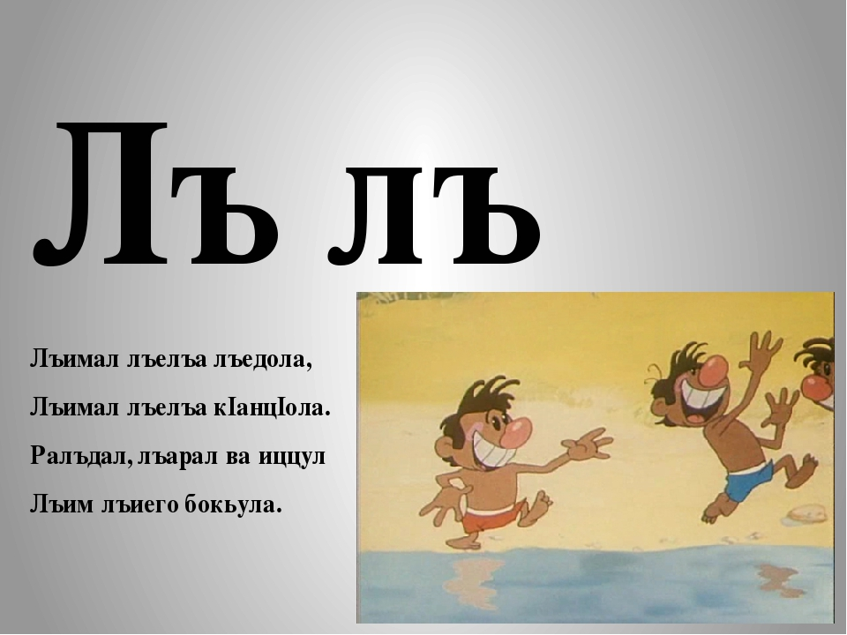
г) Ь ишарагун лъугьунел х1арпал ?
(гь,хь,кь)
(к1иго лъик1 ц1алулел лъимал т1амила .гъалат1 биччарал къуна.)
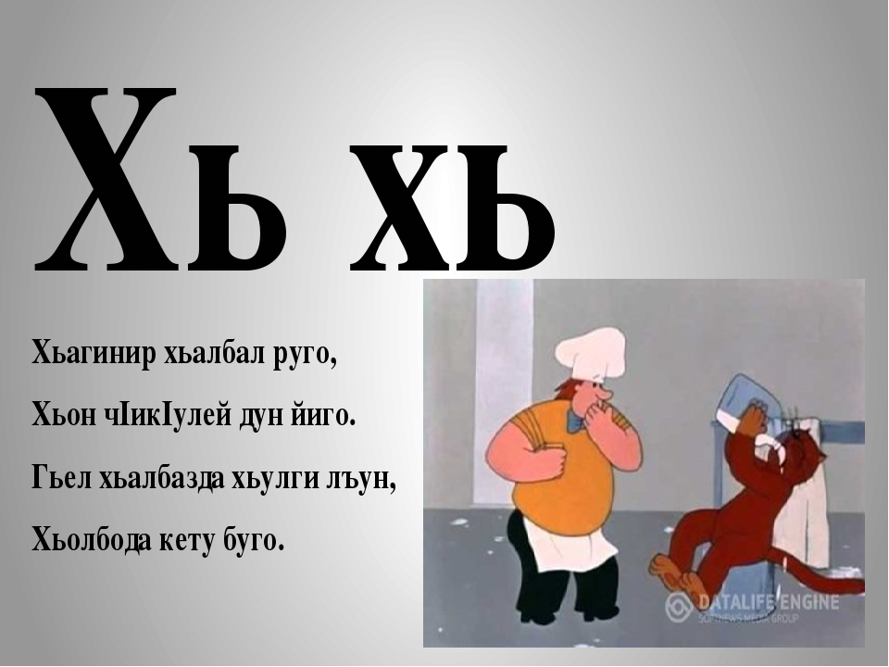.
3.Такрар гьаби .Гьоркьор риччарал х1арпалги лъун х1алт1и доскаялда гьаби .

1)Г.обол ва.1ана. 2) Васас рохе. бицана.3)Июн. риидалил мо.1 буго.4)Эбе. шаг.аралде ана . 5)Му.минат г.ит1инай
.иго. 6) Ками. дир гьалмаг. вуго.
4.Эркенаб дакъикъа
5.Ц1ияб тема. Гьижа -цо нухалда х1ухьел къват1ибе биччан абулеб
раг1ул бут1а .
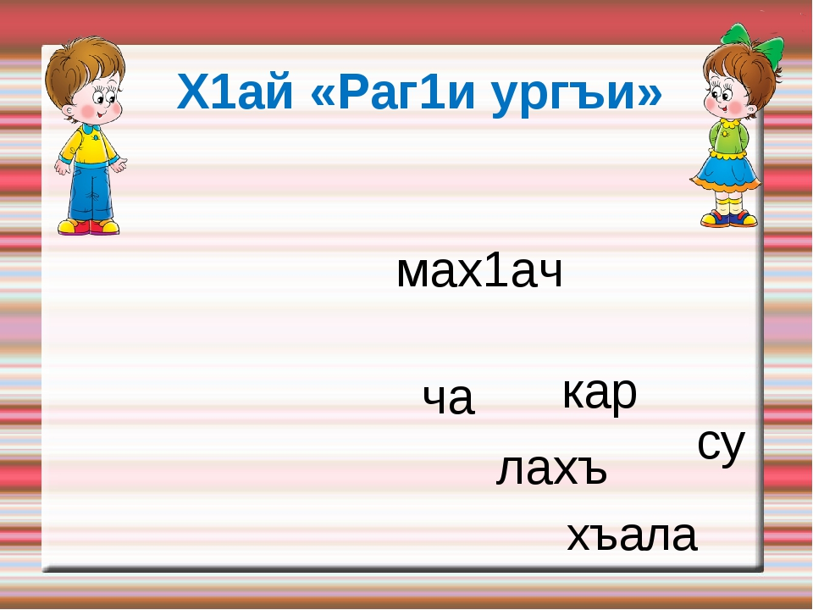
Лъимал жалго темаялъул ц1аралде рач1ине т1амила .
Гьанир кьурал щал?Гьаздаса раг1аби лъугьинаризе т1ами-
ла. Мах1ачхъала
Сулахъ,чакар.кинал х1арпал рук1ине кколел гьижаби
лъугьине .рагьарал х1арпал кинал лъалел?

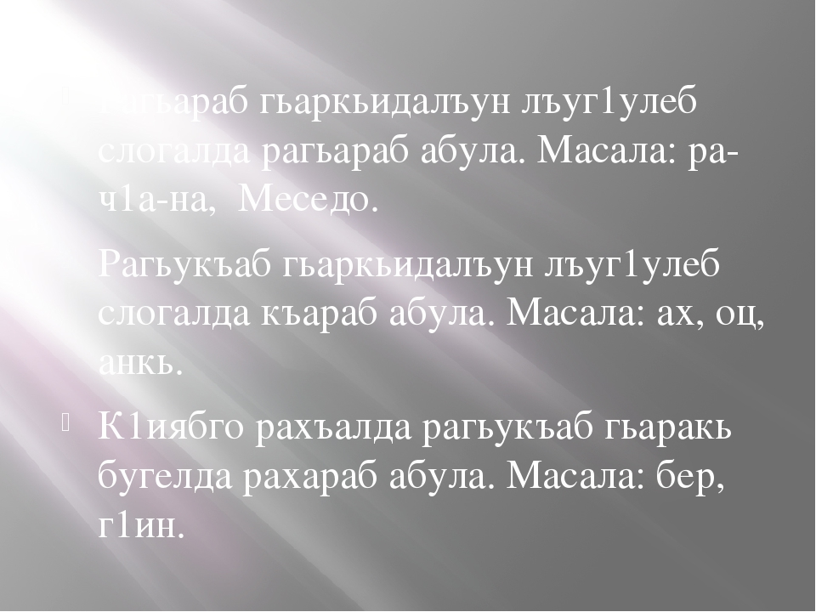
Х1алт1и –х1ай(доскаялда ч1вала раг1аби ,скотчалда рек1ун.(мугъ,квер,бац1,гьава,кварт1а,кьег1ер,бугъа,
ламадур,гормендо,квербацц1 г1ужрукъ,гъот1орк1о)
К1иго коробка лъела ;цо т1аса рахараб ,цояб рагьараб.
Доскаялдаса бахъун щибалда жанире рехизе т1амила.

6. Раг1аби кинха рикьун росулел?- Гьижабиккун.
Ро-су,т1а-г1ел,гул,мар-гьа,т1ут1,оц,ма-ду-гьал, АММАНилъеца цо х1арп цо мухъида тезе бегьуларо,яги цояб мухъиде босизе бегьуларо.эбел,гъвет1,эмен,квар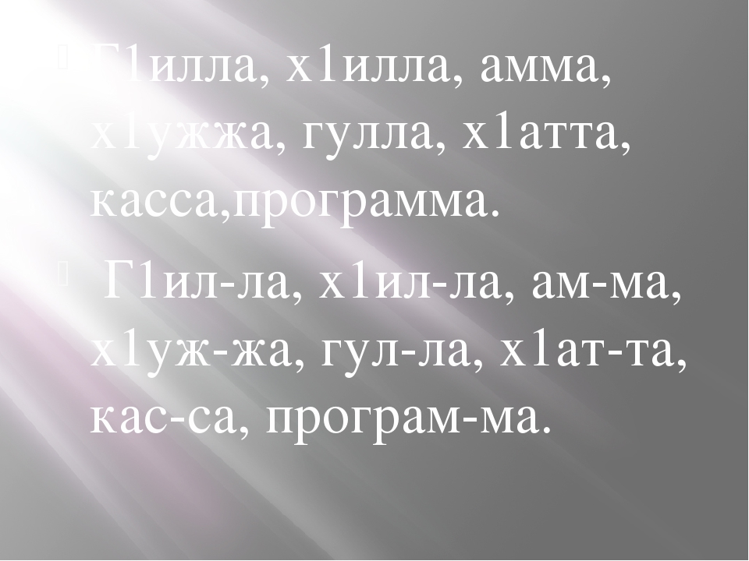
7.Х1алт1аби гьари.
Х1.279-бицун. Х1.281 гьум.-102.(доскаялда)
Цо слог. К1иго слог. Г1емер слог.
Цер кету аздагьо
8.Лъай гъарид гьабиялъе х1алт1и .(гъалат1ал ратери-
кьун росиялъул)
Кв-ат1а-на, кь –уна,бахъ-ухъ,кв-енч1-ел, эб-ел, гъве-
т1, мах-х ,зод-исан,ба-г1ли-я-лъ,лъ-лъар,ну-с.
9. Дарсил х1асил . 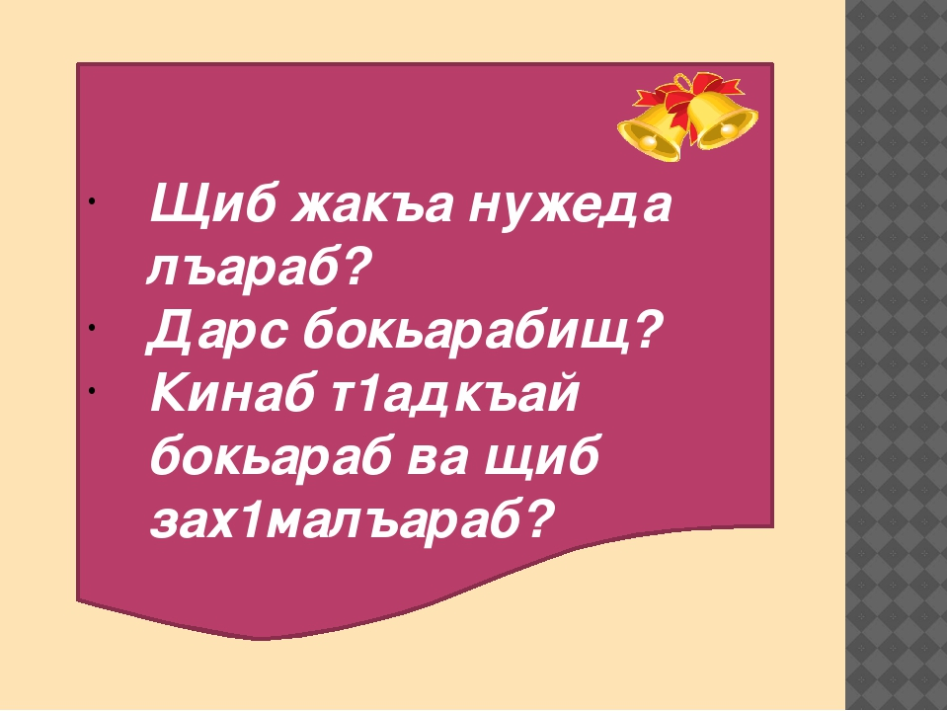
Алиев И- Горолов Х.-
Алиев М.- Курбаналиева Ф.-
Абдулаев Г.- Магомедов С.-
Абдулаев М.- Магомедрасулов М.-

10.Рокъобе х1алт1и-283 гьум.103.

